Приложение № 2
к постановлению администрации городского округа «Город Калининград» от «11»__07__2011 № 1123

Проект изменений
границ территориальной зоны Правил землепользования и застройки городского округа «Город Калининград»:

Зону «Ж-2»
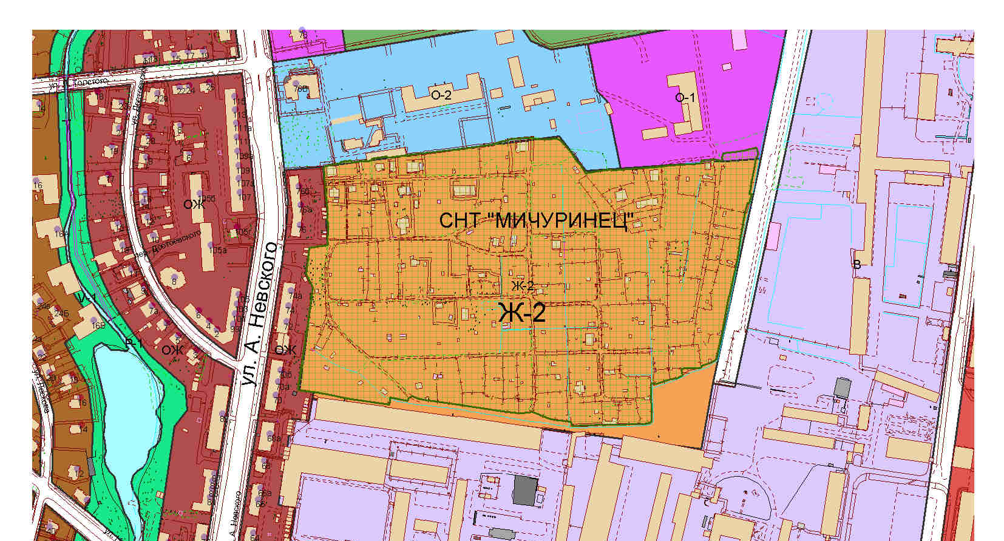

заменить на зону «Ж-5»
